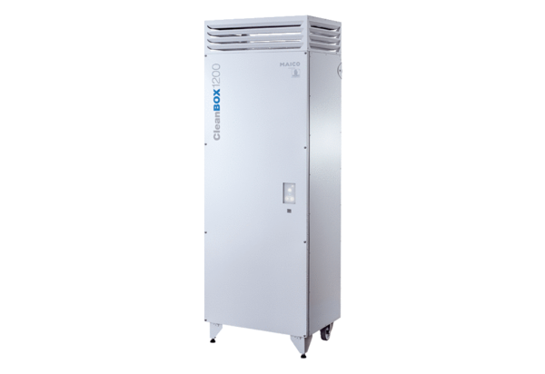Воздухоочиститель CleanBox 1200Комплект поставки: 1 штукАссортимент: L
Номер артикула: 0095.0650Изготовитель: MAICO

